## 获取红绿灯站点清单

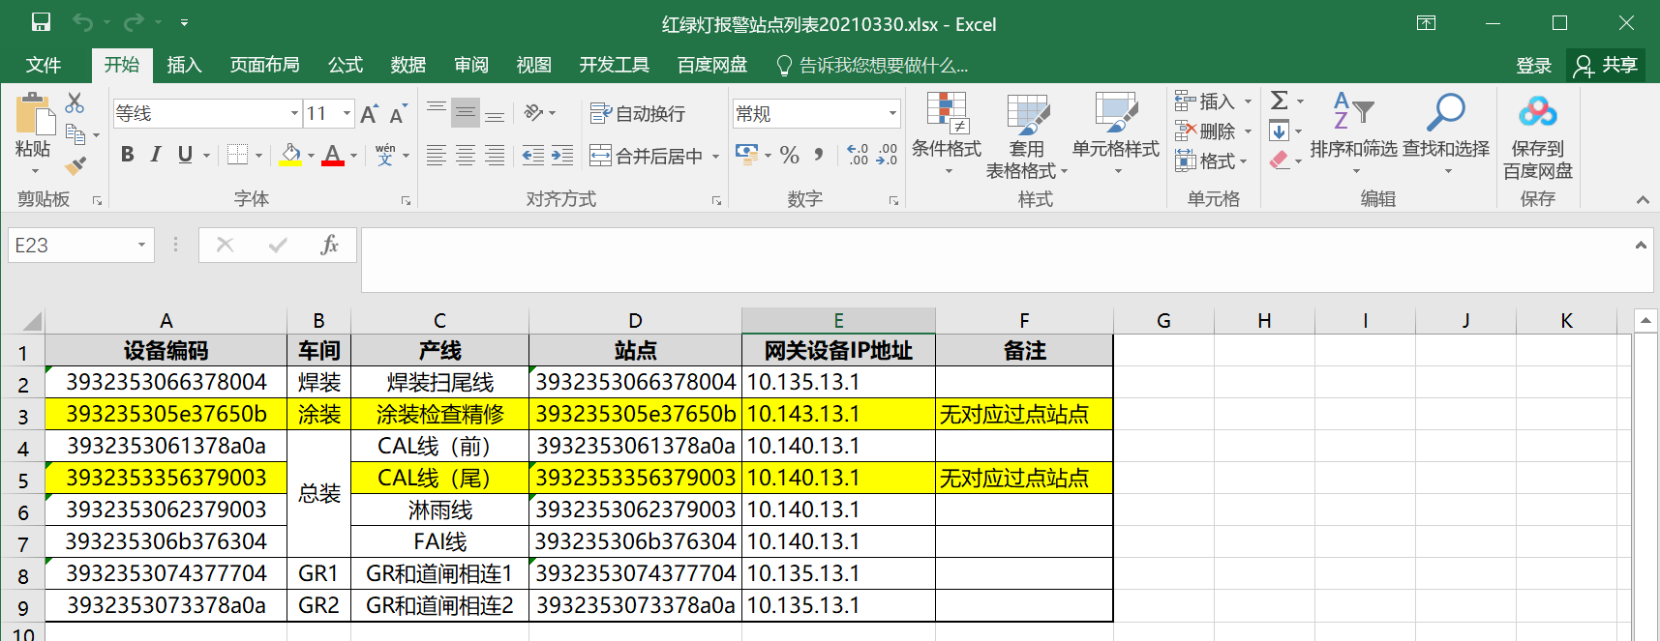

## 配置红绿灯站点list

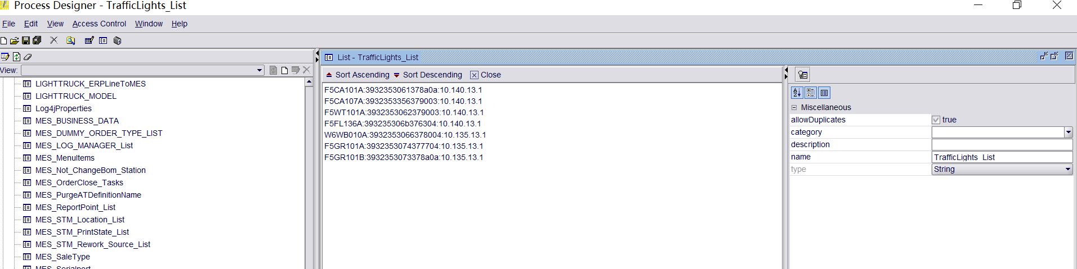

## 配置JeiTask 过点事件

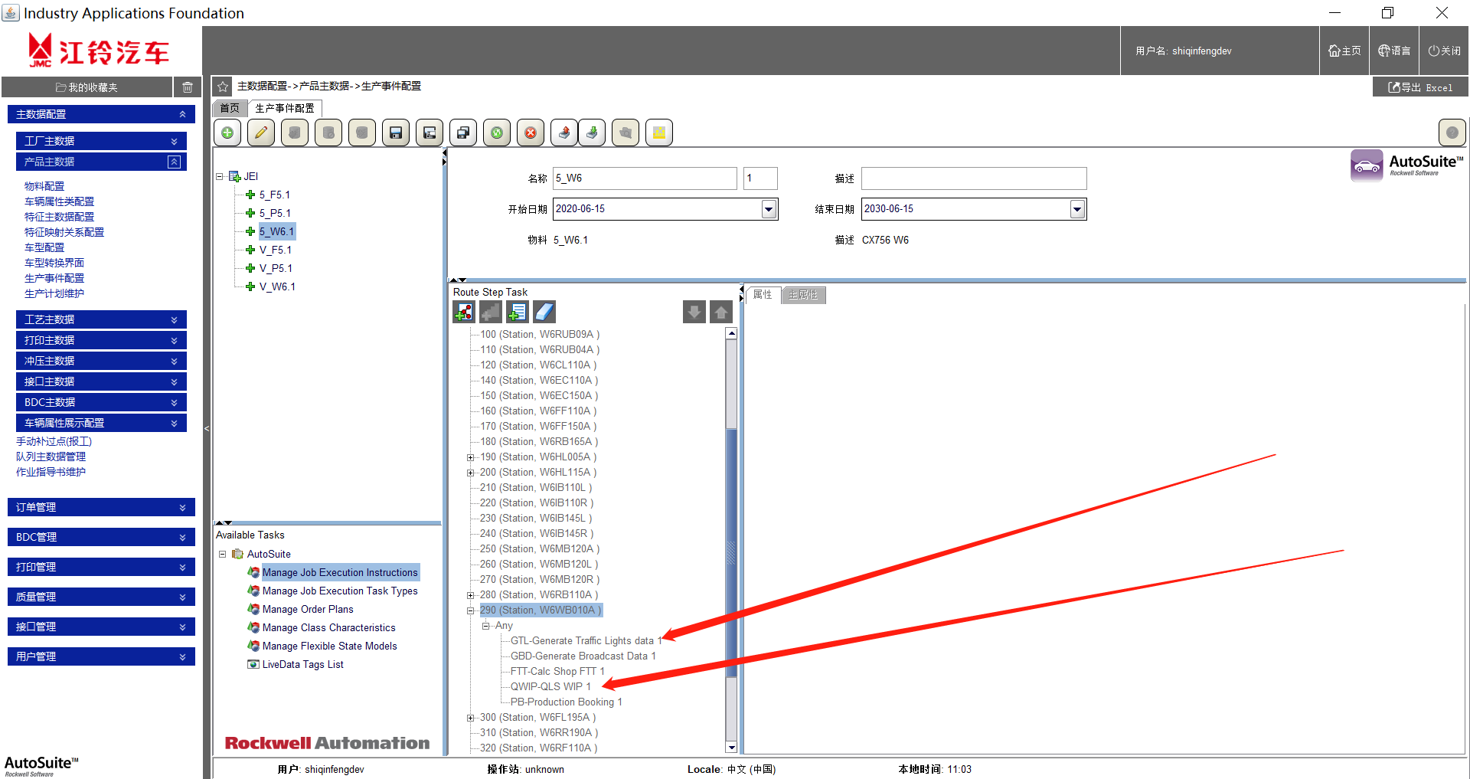

## 编写过点事件方法

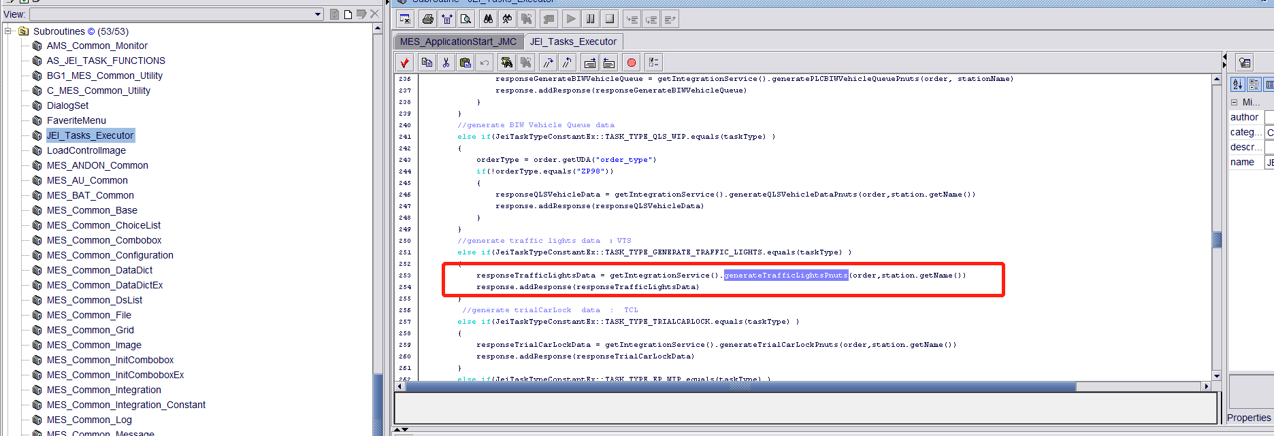

## 编写eclicep代码

### 生成红绿灯接口

com.rockwell.autosuite.mes.services.im.impl.IntegrationServiceEx.generateTrafficLights(Order, String)

### 发送红绿灯接口

com.rockwell.autosuite.mes.services.im.impl.IntegrationServiceEx.sendTrafficLights()

## 数据库表

select * from at_as_im_trafficlights where 1=1 and vehicle_status_s = 0 order by creation_time desc

